广东石油化工学院

**《工程技术经济管理》**

**课程论文**

**专业：电气工程及其自动化**

**班级：电气15-4**

**姓名：张享彬 学号：15034470441**

**指导教师：**

**2018.9 电气教研室**

茂名市露天矿10MW水上光伏电站

项目可行性分析报告

目录

第1章 绪论 2

1.1 光伏发电概述 2

1.2 水上光伏发电现状 3

1.3 水上光伏发电的优势 4

第2章 项目可行性分析 5

2.1 太阳能资源 5

2.2 发电量估算 6

2.3 光伏组件选型 7

2.4 逆变器分析与选型 8

2.5 汇流箱选型 9

2.6 变压器选配 10

2.7 浮体选配 11

2.8 投资成本估算 11

第3章 初步设计方案 13

3.1 总体效果 13

3.2 光伏组件阵列 13

3.3 光伏方阵 14

第4章 项目施工方案 15

第5章 投资分析 15

5.1 投资回报率与投资时间关系 16

5.2 投资回本时间与上网电价关系 16

# 绪论

## 光伏发电概述

光伏发电系统，也称为光生伏特，简称光伏（Photovoltaics；字源“photo-”光，“voltaics”伏特），是指利用光伏半导体材料的光生伏打效应而将太阳能转化为直流电能的设施。光伏设施的核心是太阳能电池板。目前，用来发电的半导体材料主要有：单晶硅、多晶硅、非晶硅及碲化镉等。由于近年来各国都在积极推动可再生能源的应用，光伏产业的发展十分迅速[1]。下表展示2000-2017年间全球光伏发电装机量及发电量。

|  |  |  |  |  |  |  |  |  |  |  |
| --- | --- | --- | --- | --- | --- | --- | --- | --- | --- | --- |
|  | | | | | | | | | | |
|  | **2000** | **2001** | **2002** | **2003** | **2004** | **2005** | **2006** | **2007** | **2008** | **2009** |
| **装置量(MW)** | 639 | 871 | 1,252 | 1,746 | 2,809 | 4,245 | 5,714 | 8,230 | 14,855 | 22,938 |
| **发电量(GWh)** | 1,177 | 1,463 | 1,831 | 2,329 | 3,054 | 4,249 | 5,818 | 7,864 | 12,721 | 21,092 |
|  | | | | | | | | | | |
|  | **2010** | **2011** | **2012** | **2013** | **2014** | **2015** | **2016** | **2017** |  |  |
| **装置量(MW)** | 39,455 | 71,251 | 100,677 | 137,260 | 178,090 | 226,907 | 302,782 | 399,613 |  |  |
| **发电量(GWh)** | 33,829 | 65,211 | 100,925 | 139,044 | 197,671 | 260,005 | 328,182 | 442,618 |  |  |
| **占全球发电量比** | 0.16% | 0.29% | 0.44% | 0.59% | 0.83% | 1.07% | 1.32% | 1.73% |  |  |

在2018年，国家对光伏发电的政策优惠力度依然很大，下表为2018年全国光伏发电上网电价表：

单位:元/千瓦时(含税)

|  |  |  |  |  |  |
| --- | --- | --- | --- | --- | --- |
| 资源区 | 光伏电站标杆上网电价 | | 分布式发电度电补贴标准 | | 各资源区所包括的地区 |
| 普通电站 | 村级光伏扶贫电站 | 普通项目 | 分布式光伏扶贫项目 |
| I类资源区 | 0.55 | 0.65 | 0.37 | 0.42 | 宁夏，青海海西，甘肃嘉峪关、武威、张掖、酒泉、敦煌、金 昌，新疆哈密、塔城、阿勒泰、克拉玛依，内蒙古除赤峰、通 辽、兴安盟、呼伦贝尔以外地区 |
| II类资源区 | 0.65 | 0.75 | 北京，天津，黑龙江，吉林，辽宁，四川，云南，内蒙古赤峰 、通辽、兴安盟、呼伦贝尔，河北承德、张家口、唐山、秦皇 岛，山西大同、朔州、忻州、阳泉，陕西榆林、延安，青海、 甘肃、新疆除I类外其他地区 |
| III类资源区 | 0.75 | 0.85 | 除I类、II类资源区以外的其他地区 |

注:1、西藏自治区光伏电站标杆电价为1.05元/千瓦时。2、2018年1月1日以后纳入财政补贴年度规模管理的光伏电站项目，执行2018年光伏发电标杆上网电价 。3、2018年以前备案并纳入以前年份财政补贴规模管理的光伏电站项目，但于2018年6月30日以前仍未投运的，执行2018年标杆上网电价。4、2018年1月1日以 后投运的分布式光伏发电项目，按上表中补贴标准执行[2]。

## 水上光伏发电现状

水上光伏电站是利用水上基台将光伏组件漂浮在水面进行发电。特点在于不占用土地资源，水体对光伏组件有冷却效应，可以抑制组件表面温度上升，从而获得更高的发电量。此外，将太阳能电池板覆盖在水面上，还可以减少水面蒸发量，抑制藻类繁殖，保护水资源。

近年来，随着路面光伏电站的大量增加，可用于安装建设的土地资源出现了严重短缺现象，制约了该类电站的进一步发展。与此同时，光伏技术的另一分支——漂浮式电站走进了人们的视野。根据MarketsandMarkets的研究报告显示，截止2017年全球漂浮光伏电站的市场规模预计为8.896亿美元，潜力十分巨大。

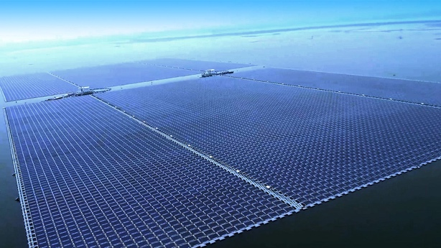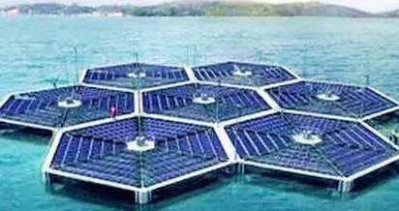

我国第一个水上光伏发电——2015 年 10 月 30 日，中国首座具有环境适应能力的浮动式光伏发电站建成，该浮动式光伏发电系统由国电南瑞北京国电富通公司自主研发，整个浮动式光伏发电系统装机容量为 35 KW，位于云南大理市白族自治州徐村水电站库区，占用水域面积 460 平方米。

2017年8月8日，由中节能太阳能股份有限公司投资，法国天地公司承建的世界最大的水上漂浮式光伏发电站在中国安徽省宿州市动工。该电站水面原本为采煤沉陷区，水面2100亩，预计使用约194700块PERC高效单晶光伏组件，520000个浮体，分布在13个浮岛上，拟占用水面面积约2,226亩。其中，最大的浮岛容量为8.536MW。

2018年5月18日，水上渔光互补光伏项目——广东湛江鼎瑞东海岛50MW渔光互补项目举行开工仪式，同步展开水上施工作业，拉开了该项目“6.30”并网目标攻坚施工的序幕。

近年来，水面光伏发电作为光伏发电的新型式，受到广泛关注，并在全国多地进行了探索和实践，水上光伏应用不断增多。整个行业似乎在积蓄着一股力量，为“水面光伏”的喷薄而出做准备。

## 水上光伏发电的优势

在发电量方面，水上光伏与地面光伏相比，受温度和反射率影响，发电量略有提高。我们在实际发电量计算中，会考虑多种因素对发电量的影响，如温度、光伏阵列损耗、直流线路损失、电气设备造成的效率损失、光伏电站内线损等能量损失、系统的可利用率等因素，其中估算温度对发电量的影响约占 3~4%，则水面光伏温度的影响可按 1~2%折算。再考虑反射率的影响，在地点、倾角等其他条件相同的条件下，估算水面光伏的发电量比地面光伏能提高 3%~5%左右。根据国内外的水上、陆地光伏电站对比实验结果，与在屋顶及陆地上以相同角度设置的电池板相比，水上光伏发电量可以增加 10~15%。

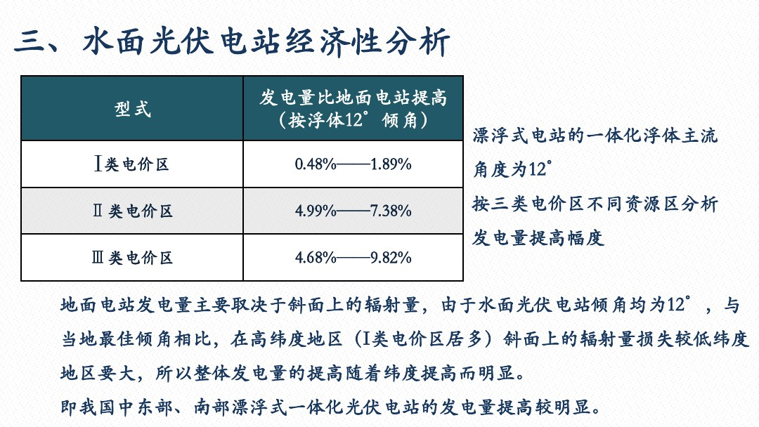（注：茂名属于III类电价区）

# 项目可行性分析

## 2.1 太阳能资源

茂名市地处[北回归线](https://baike.baidu.com/item/%E5%8C%97%E5%9B%9E%E5%BD%92%E7%BA%BF/17718)以南，属热带亚热带季风温和气候。“热量丰富，光照充足，雨量充沛，雨热同季，夏长冬短，[四季如春](https://baike.baidu.com/item/%E5%9B%9B%E5%AD%A3%E5%A6%82%E6%98%A5)”。 [23]  全市年平均气温22.3℃～23℃，月平均最高气温26.5℃～28.7℃（七月），月平均最低气温14℃～16℃（一月），年内≥10℃的积温7857～8413℃，持续天数337～355天，基本无霜；平均年日照1939.3～2161.4小时，日照百分率为47%，太阳辐射总量为1239.32-1360.24 千瓦时/平方米；根据《太阳能资源评估方法（GX-T 89-2008），属于太阳能资源丰富。湖面积约9000亩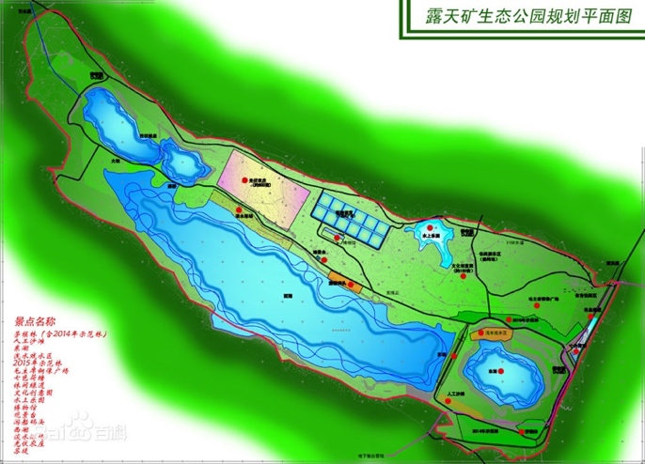

作为对比，安徽淮南的年均太阳辐射总量为1285.3千瓦时/平方米，年均日照2182小

时，规划中安徽加大了水上光伏发电的部署。

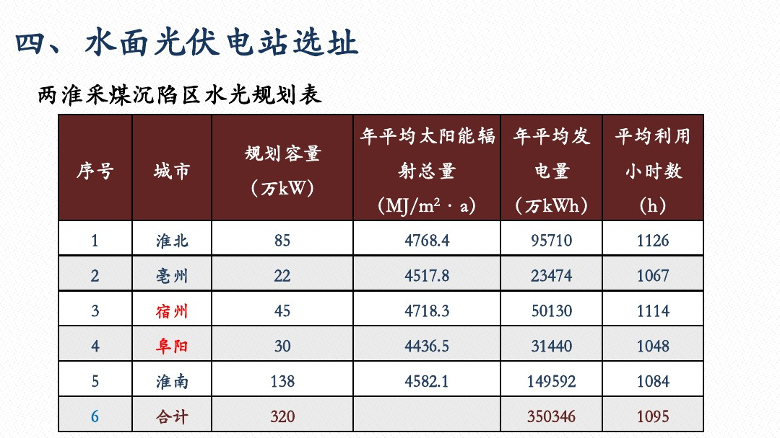

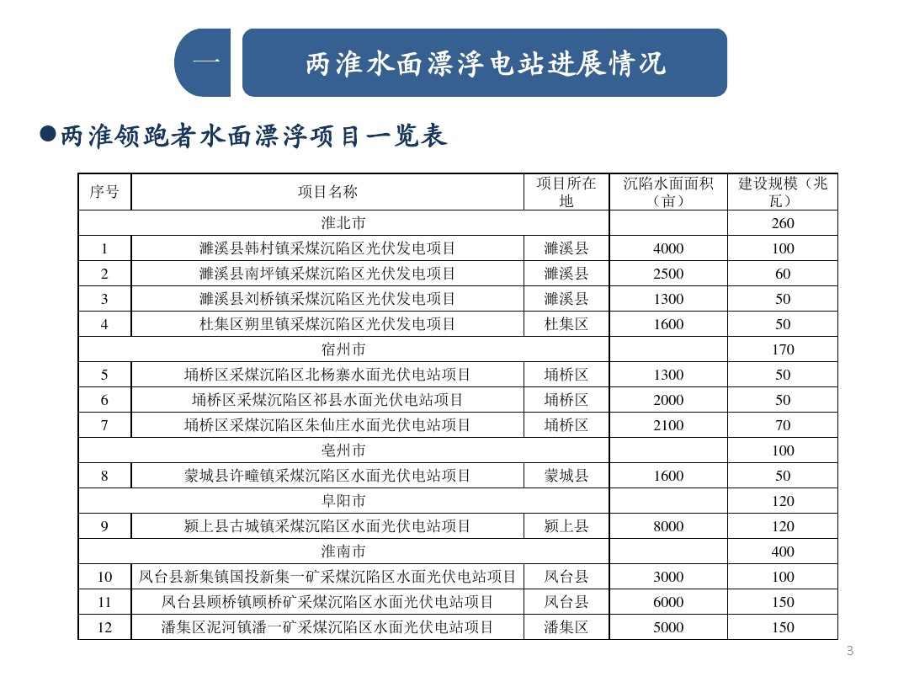

（注：茂名露天矿沉陷水面面积约为9000亩）

## 2.2 发电量估算

根据国家能源局文件，使用以下公式估算发电量。

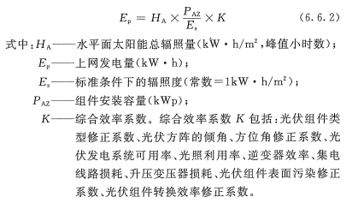

HA = 1250，PAZ = 10000，Ea = 1，K = 0.85

Ep = 1250 * 10000 * 0.85

= 10 625 000千瓦时

10MW装机容量年发电量约为1000万千瓦时。

## 2.3 光伏组件选型

太阳能电池板主要有晶体硅、薄膜、非晶硅三种类型。

(1)晶体硅电池板

晶体硅电池板可分为单晶硅电池板和多晶硅电池板，后者制造成本较低，节约能 耗，前者光.电转化效率比前者高，但运行稳定性不如后者，市场普及度也不及后者。 两者的共同缺点是在常规光照和大气环境下都会出现部分光一电转化率衰减现象。

(2)薄膜电池板

薄膜电池板比晶体硅电池板的制造成本低，在长期运行过程中不存在光.电转化率 衰减现象。但是薄膜电池板的电性能对其制造缺陷非常敏感，只要有缺陷在就会影响 其性能，并且成品率也低。

(3)非晶硅电池板

非晶硅电池板比其他材质电池板(如晶体硅电池板和薄膜电池板)的制造成本低，弱 光电性能好。但是光.电转化效率低，且衰减现象严重。

本项目采用晶澳太阳能公司60片单晶PERC JAM60S01/PR光伏组件，组件采用晶澳创新的单晶PERC电池技术，产品具有更优异的低辐照性能和温度系数表现，提高了组件的发电量和系统收益。

该光伏组件性能参数见表2-3。

表2-3 晶澳太阳能PERC JAM60S01/PR光伏组件性能参数

|  |  |  |
| --- | --- | --- |
| 名称 | 性能参数 | 单位 |
| 最大功率 | 310 | W |
| 开路电压 | 40.30 | V |
| 工作电压 | 32.84 | V |
| 短路电流 | 9.91 | A |
| 工作电流 | 9.44 | A |
| 组件效率 | 19.0 | % |
| 开路电压温度系数 | -0.3 | %/OC |
| 最大系统电压 | 1000 | VDC |
| 尺寸规格 | 1650 x 991 x 35 | mm |
| 接线盒 | IP67 |  |

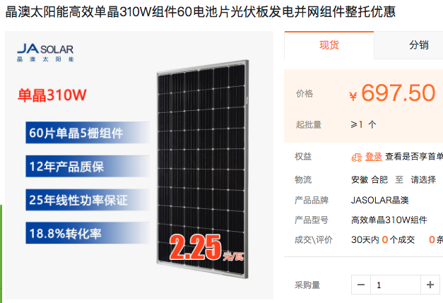

## 2.4 逆变器分析与选型

光伏组件的输出为直流电能，为顺利并网到电力系统，必须将直流电能转换为交流电能。光伏并网发电系统主要由光伏电池组件方阵、并网逆变器、升压设备等几部分组成，最重要的部分是并网逆变器，其最基本功能就是把光伏组件方阵的直流电逆变成能够送入电网的交流电，除此之外，它还具有最大限度地发挥太阳电池性能的功能以及系统故障保护功能。

对逆变器和电气一次主接线进行合理地配置，不但可以提高太阳能光伏系统的发电效率，减少运行损耗，降低光伏并网电站运行成本，而且还对缩短电站建设周期和经济成本的回收期都具有重要的意义.

本项的容量为10WM，目前因产并网逆变器单台容量最大可达到 1500 kw，通常，单台逆变器容量越大，运行损耗越低，单位造价也越低。综合评估并网逆变器的效率水平和系统直流损耗，为提高投资收益，选配配 500 kw 并网逆变器。

逆变器配置应采用成套装置，并能够适应户外运行。同时，逆变器还应以下功能： (1) 多年-30 C ～ +55 C 环境下正常工作； (2) 具备高效的监控系统；(3) 采用 MPPT 技术，最大直流电压高、跟踪电压范围宽； (4) 逆变器在并联时根据负荷自动切换。(5)逆变器应满足国家电网公司企业标准 Q/GDW 617-2011及 GB/T 19964-2012的要求，具有有功功率和无功功率连续可调，具有低电压（含零电压）穿越功能。

综合适用、价格、市场占用率，工作温度等因素，选用容量为 500 kw 逆变器。具体参数见下表 2-4。

|  |  |
| --- | --- |
| 容量 | 500kw |
| 最大输入电压 | 880V |
| 最大功率电压跟踪范围 | DC 450~850V |
| 光伏阵列配置 | MPPT (每通道最大 Idc = 1200A, 16个光伏阵列，具有公共独立的最大功率跟踪) |
| 输出电压范围 | 三相 AC400±10% |
| 额定输出电压 | 400VAC |
| 效率 | 97.3% |
| 尺寸 | 3800*2160*850mm |

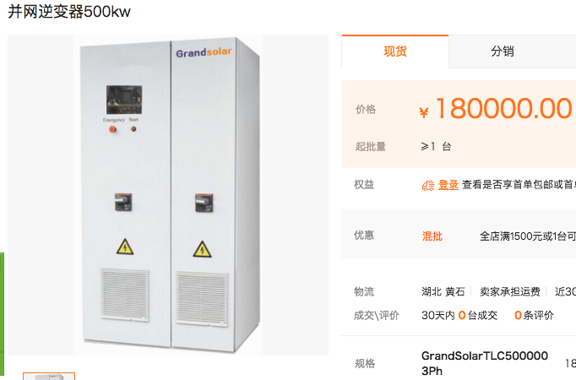

## 2.5 汇流箱选型

在太阳能光伏发电系统中，为了减少太阳能光伏电池阵列与逆变器之间的连线，提高系统的可靠性，方便系统的安装和维护，一般需要在光伏组件与逆变器之间增加直流汇流装置——光伏汇流箱。

用户可以将一定数量、规格相同的光伏电池串联起来，组成一个个光伏串列，然后再将若干个光伏串列接入PVB系列光伏汇流防雷箱，在光伏防雷汇流箱内汇流后，通过防雷器与断路器输出到光伏逆变器配套使用从而构成完整的光伏发电系统，简化了系统布线，提高了系统的安全性,提供给客户一个安全，简洁，美观，实用的光伏系统产品。本项目选配的三迪光伏汇流箱除了具有光伏汇流的功能外，同时还具有电流防反、过电流保护、过电压保护、防雷保护等完善的保护功能。

表2-5 12路汇流箱参数

|  |  |
| --- | --- |
| 技术参数 | PVB-12/1 |
| 输入光伏组件路数 | 12路 |
| 单路阵列额定电流 | 10A |
| 单路阵列正、负线径尺寸 | 4mm2 |
| 输出路数 | 1路 |
| 输出最大电流 | 250A |
| 输出最高电压 | 直流1000V |
| 总输出正、负线径尺寸 | PG21、35mm2 |
| 防护等级 | IP65 |
| 接地线径尺寸 | ≥6mm2 |

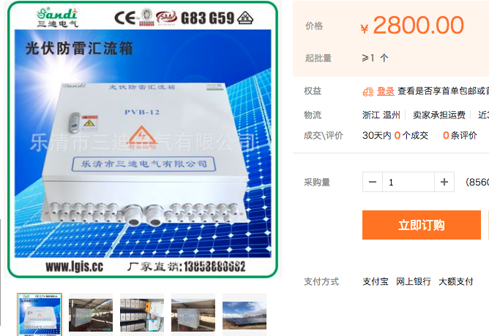

## 2.6 变压器选配

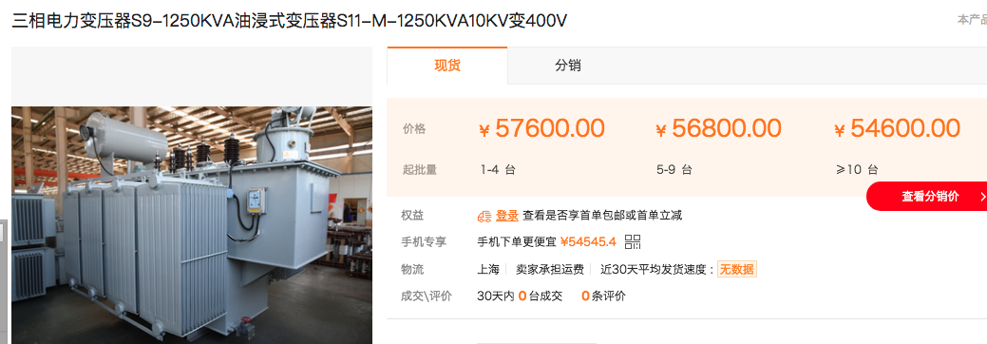

|  |  |  |  |  |  |
| --- | --- | --- | --- | --- | --- |
| 产地 | 上海市 | 是否进口 | 否 | 电压比 | 10000V变400V |
| 电源相数 | 三相 | 额定功率 | **1250KVA** | 防潮方式 | 灌封式 |
| 冷却方式 | 油浸自冷式 | 冷却形式 | 液/油浸式 | 频率特性 | 低频 |
| 品牌 | 偶益实业 | 绕组形式 | **三绕组** | 铁心形式 | 非晶合金 |
| 铁心形状 | EI型 | 外形结构 | 立式 | 效率(η) | **95%以上** |
| 型号 | **S9-1250KVA/S11-M-1250KVA** | 主要下游平台 | wish,亚马逊,速卖通,独立站 | 主要销售地区 | 东北亚 ，中东等 |
| 有可授权的自有品牌 | 是 | 是否跨境货源 | 是 |  |  |

## 2.7 浮体选配

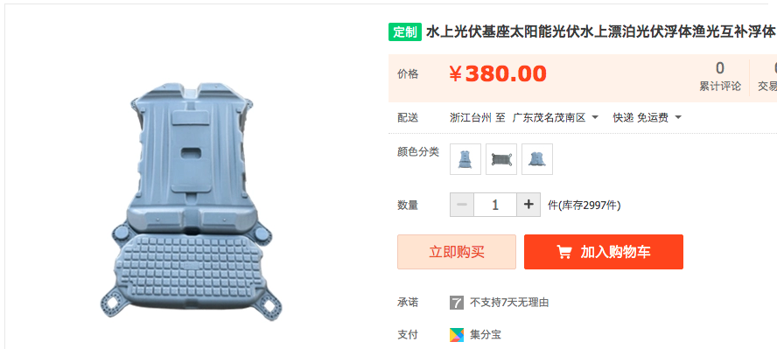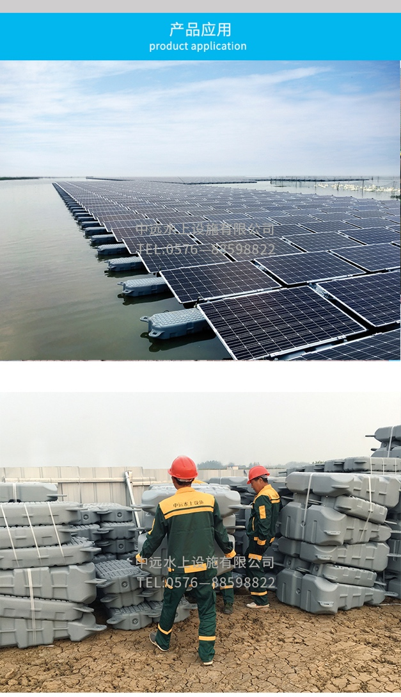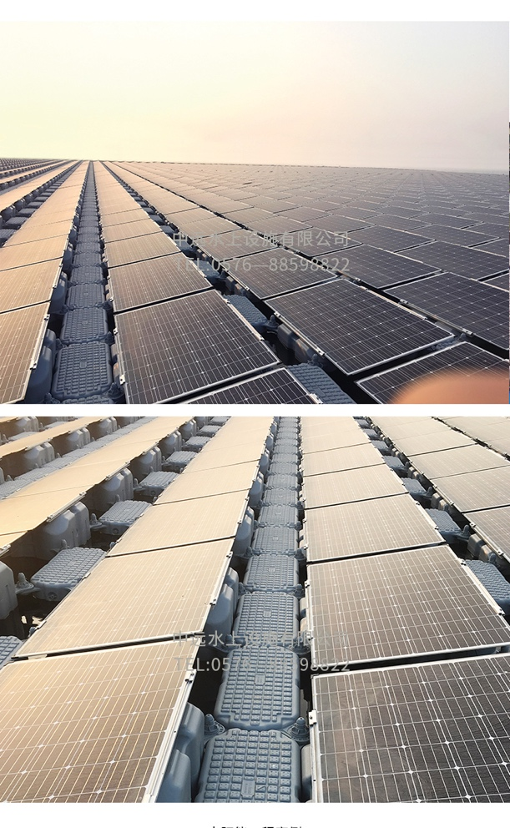

## 2.8 投资成本估算

本次估算仅针对采购物资，不包括土地使用费，不包括安装费用等。

|  |  |  |  |
| --- | --- | --- | --- |
| 项目 | 单价（元） | 数量 | 总价（万元） |
| 晶澳光伏板310W | 697.50 | 32400 | 2259.9 |
| 12路防雷汇流箱 | 2800 | 180 | 50.4 |
| 500KW逆变器 | 180 000 | 20 | 360 |
| 1250KVA三绕组变压器 | 54 600 | 10 | 54.6 |
| 水面浮体 | 380 | 35000 | 1330 |
|  |  |  | 4054.9 |

（注：表中数据均来自阿里巴巴和淘宝网站）

经过上述的计算后发现仅从经济的角度来看投资成本不满足预期，但考虑到茂名市露天矿属于采煤塌陷区，市政府一直在修复此地的生态问题，并努力打造露天矿生态公园，水上光伏项目在生态环境方面的作用要大于创造经济价值。在此基础上，土地使用费用将会低于市场。由于投资所在地的人力劳动成本相对降低，在安装建设、后期维护上的支出相对降低。

在投资目的侧重于生态保护的情况下，选择单晶硅光伏板，价格为2.25元/w。光伏板和浮体的支出为3589.9万元，仅仅这两项支出就使得需要4年才回本，投资回报率上限为18.92%。所以在水上光伏项目中，在光伏板和浮体的选择是决定投资收益的关键因素。在本项目中，浮体选择高分子聚乙烯材料，无论是对水体还是水中植被鱼类的影响很低。

如果注重投资回报率，可以采用多晶硅光伏板，价格最低可到1.5元/w，成本将大大降低，同时合理选配浮体也是降低成本的另一选择。

# 初步设计方案

## 3.1 总体效果

下图为茂名市露天矿湖面一侧卫星图，经过卫星图测量，湖面面积接近1000m x 1000m。湖面附近交通建设完善，多条公路环绕。

可以看到湖中4 x 5摆放着20个独立发电单元，每个单元功率约为500kw，共10MW。每两个发电单元连接一台1250KVA变比为10/0.4k的三绕组变压器。

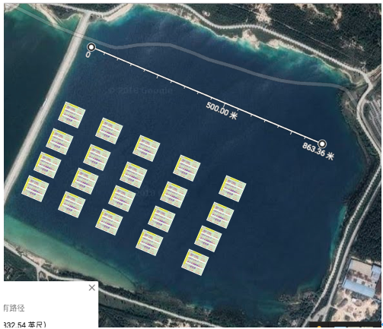

310w

310w

310w

310w

310w

310w

310w

310w

310w

310w

310w

310w

310w

310w

310w

310w

310w

310w

310w

310w

310w

310w

310w

310w

310w

310w

310w

310w

310w

310w

310w

310w

310w

310w

310w

310w

310w

310w

310w

310w

310w

310w

310w

310w

310w

310w

310w

310w

310w

310w

310w

310w

310w

310w

310w

310w

310w

310w

310w

310w

310w

310w

310w

310w

310w

310w

310w

310w

310w

310w

310w

310w

310w

310w

310w

310w

310w

310w

310w

310w

310w

310w

310w

310w

310w

310w

310w

310w

310w

310w

310w

310w

310w

310w

310w

310w

310w

310w

310w

310w

310w

310w

310w

310w

310w

310w

310w

310w

310w

310w

310w

310w

310w

310w

310w

310w

310w

310w

310w

310w

310w

310w

310w

310w

310w

310w

310w

310w

310w

310w

310w

310w

310w

310w

310w

310w

310w

310w

310w

310w

310w

310w

310w

310w

310w

310w

310w

310w

310w

310w

310w

310w

310w

310w

310w

310w

310w

310w

310w

310w

310w

310w

310w

310w

310w

310w

310w

310w

310w

310w

310w

310w

310w

310w

310w

310w

310w

310w

310w

310w

**55.8 kw**

**6.2 x 3 x 3 接入汇流箱**

## 3.2 光伏组件阵列

310w

310w

310w

310w

310w

310w

310w

310w

310w

310w

310w

310w

310w

310w

310w

310w

310w

310w

310w

310w

**6.2 kw**

由于逆变器最大功率电压跟踪范围为450～850

VDC，因此采用20块光伏组件串联为一个光伏阵

列。输出额定电压为

32.84 x 20 = 656.8 VDC

标准条件下最大输出电压

40.30 x 20 = 806 VDC

总功率为

310 x 20 = 6200 w

## 3.3 光伏方阵

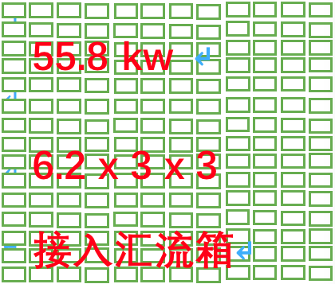 （1）将9个光伏阵列接入一个12路汇流箱，余下3路作为安全性备用。

考虑到浮体价格高昂，为了降低浮体的使用数量，采用3 x 3 的布置方式。额定发电功率为

6.2 x 9 = 55.8 kw

额定工作电流为

9.44 x 9 = 84.96 A

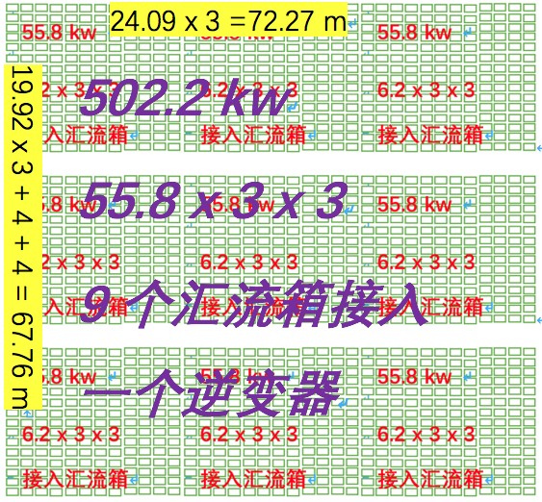 （2）将9个汇流箱接入一个500kw逆变器，使用方阵布置方式，作为一个独立发电方阵。额定发电功率

55．8 x 9 = 502.2 kw

最大直流输入电流为

84.96 x 9 = 764.64 < 1200 A

经过初步计算，该方阵所占的面积为

72.27 x 67.76 = 4897.0152 m2

（3）20个发电方阵组成10MW水上光伏电站，理论发电功率

502.2 x 20 = 10 044 kw =10.044 MW

# 项目施工方案

1. 将采购物资放置在湖边
2. 陆上组装 4 x 5 的光伏阵列，并将其推入湖中，由拖船拖至指定区域
3. 将9个光伏阵列按照 3 x 3放置，并连接到汇流箱
4. 将9个汇流箱连接到一个逆变器，逆变器可以安装在岸边或者使用浮体安装在湖面上
5. 最后将逆变器连接到变压器，由变压器升压后并入电网，为了较少电能损耗，尽量较少电能在低压侧远距离传输
6. 可以使用浮体建设多个参观凉亭，在方便维护的同时提升旅游价格。
7. 因此水上电站的安装费用相对不高，后期运维费用取决于当地劳动力市场，

# 投资分析

年发电量估算

Ep = 1250 x 10044 x 0.85

= 10 671 750千瓦时 = 1067.175万 kw/h；

其中总效率使用0.85，如果使用0.75，则发电量为941.6万千瓦时。根据国家能源局2018光伏电价，广东光伏发电上网电价为

0.75 + 0.37 = 1.12 元（含税）；

年理论最大营业收入为（总效率0.85）

1067.175 x 1.12 = 1195.236万元；

如果0.37元的政策补贴取消，年营业收入

1067.175 x 0.75 = 800.381万元；

由前面的分析得

2259.9 + 50.4 + 360 + 54.6 + 1330 = 4054.9万元

假设连接电缆物流等费用占总投资的5%，安装运维费用占10%，土地使用费用加其他地方税费占4%（2017茂名土地使用税为2.4-13元/平方米），因此

4054.9 + 5%x + 10%x + 4%x= x；

解得x=5006.05万元；

## 5.1 投资回报率与投资时间关系

如果按照补贴后的电价，年投资年回报率为 (纵坐标单位为 % )；

按照补贴前的电价0.75，其投资年回报率为(纵坐标单位为%)

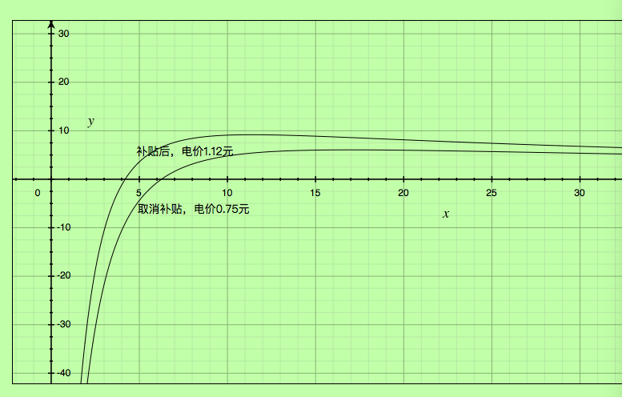

上图中横坐标代表投资年限，也就是光伏电站持续稳定运行的时间，光伏项目的寿命一般在20-30年。图中清晰看出，当电价为1.12元时，不到4年就可以回本，而补贴取消后，需要7年才能回本。在回报率方面，投资后5-20年回报丰厚，回报率6%-10%，再往后回报率有所下降，同时光伏电站寿命接近尾声。近20年保持平均8%的投资回报率可以说是一个不错的选择。

也要注意到本次项目容量仅仅是10mw，占地面积约为10万m2即0.1平方千米，然而露天矿湖面面积接近6平方千米，也就是说有可以建设60个相同10mw的光伏电站。5000万投资年均收益率为8%，投资额如果增大10倍收益率将会进一步提高。

## 5.2 投资回本时间与上网电价关系

假定投资年限为10年，电价为x元，回本时间为y年，则



所以，

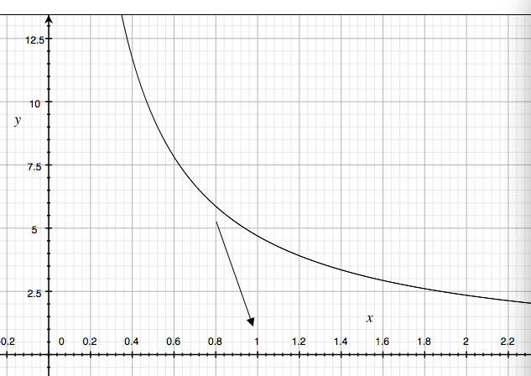

上图可以清晰看出，上网电价为1元时，收回成本不到5年，当上网电价降到0.6元时上升至8年，这也是国家对光伏产业大力补贴的原因，8年回本无论在哪个行业都不是一个很好的投资。因此，当上网电价超过0.8元，水上光伏电站都是一个值得的投资。

注：

1. 上述的所有计算仅针对容量为10mw的水上光伏项目；
2. 电价根据三类资源区普通项目，如果是扶贫项目，上网电价更高；
3. 计算投资成本时按照茂名土地土地使用费2.4-13元/平米估算；
4. 在计算投资回报率时为了计算方便使用营业额而不是利润，同时光伏电站维护成本不高，维护支出放在投资成本上。如果经过考察计算出维护成本、初次建设安装成本，可以把他们从投资成本分开；
5. 在电价的计算中为税后价格，但不清楚是否还有地方其他税费，因此把它加入每年的成本当中；

。

1. 参考维基百科“太阳能光伏”条目
2. 参考国家能源局文件